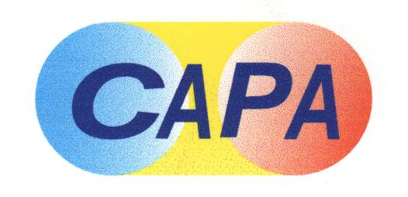 | 中華民國西藥代理商業同業公會  Chinese Association for Pharmaceutical Agents (CAPA)  TEL：（02）2502-7121，FAX：（02）2502-7153

總期數：第636期
會 訊
2012年第036期
(101.09.14）
本會訊同步刊載於公會網站http://www.capa.org.tw
醫療院所相關訊息

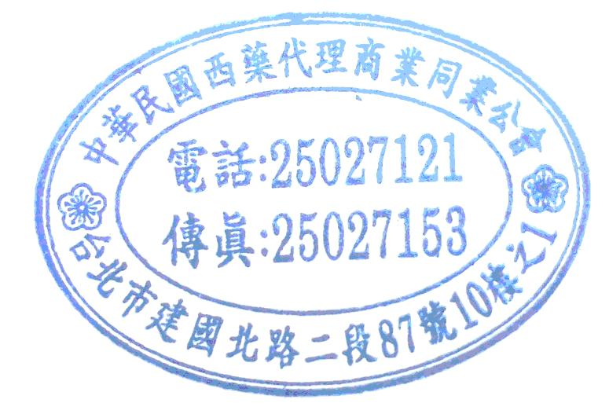
＊本週最新訊息
- 藥業公協會訂於101年9月13日(四)上午9：00~10：00假TPADA會議室，召開藥業公協會聯席會議-國軍聯標案，本公會由李坤弘主委及林雪洪副主委代表出席。
＊近期最新訊息
- TPMMA訂於101年9月21日(五)~22日(六)假台北劍潭青年活動中心志清大樓5216教室 (台北市中山北路四段16號)，舉辦醫藥行銷師(MR)認證訓練課程，活動網址。
查驗登記相關訊息

＊本週最新訊息
- TFDA清查有關大陸廣東省深圳的「健康元藥業集團」旗下子公司「河南焦作健康元生物製品公司」非法使用「地溝油」提煉頭孢子菌素(cephalosporin)原料之中間體7-aminocephalosporinic acid(7-ACA)乙事，會員查核表請上公會會訊網頁下載。
- 醫藥品查驗中心訂於101年9月20日(星期四)13:00~13:30假醫藥品查驗中心(北市南港區忠孝東路六段465號3樓)，舉辦「財團法人醫藥品查驗中心兩岸醫藥合作專案推動辦公室成立揭牌記者會」，本公會由潘秀雲主委代表出席。
- 醫藥品查驗中心訂於101年9月18日(星期二)13:00~17:00假臺大醫院國際會議中心301室（台北市徐州路2號3樓），舉辦『體外診斷醫療器材 (IVD)–從研發、製造、技轉到查驗登記』研討會，費用：免費，活動網址。
- 藥技中心將於101年9月24日(一)假台大集思會議中心，舉辦"美國FDA查廠實務研討" 課程，費用：1200元/人，活動網址。
- 醫藥品查驗中心訂於101年10月2日(二)14:00~16:00假醫藥品查驗中心第一會議室(台北市南港區忠孝東路六段465號3樓)舉行"藥品風險管理計畫之資訊公開機制產官學溝通會"，本公會由潘秀雲主委及陳禾豐副主委代表出席。
＊近期最新訊息
- 台北市西藥商業同業公會訂於101年9月21日(五) 13：00～17：00假台北市立聯合醫院中興院區六樓第一會議室（台北市鄭州路145號），舉辦「101年度藥商藥局藥事人員暨管制藥品法規宣導講習會」，活動網址。
- 醫藥品查驗中心受行政院衛生署委託，訂於10月5日（星期五）上午9:00~下午5:30假台北世界貿易中心展覽大樓2樓，舉行『2012年奈米生醫法規國際研討會（2012 International Symposium of Regulatory Science on Medical Products Containing Nanoscale Materials）』，費用：免費，活動網址。
- 醫藥品查驗中心訂於101年10月16日（星期二）下午1:00~5:30假張榮發基金會國際會議中心1001演講廳（台北市中正區中山南路11號10樓），舉辦「藥品查驗登記電子送件（e-submission）暨通用技術文件（Common Technical Document, CTD）格式」業界推廣說明會（南部場次另規劃舉辦中；定案後將另行公告！），費用：免費，活動網址。
- 中華無菌製劑協會訂於101年10月3日(三)台大凝態科學中心暨物理學館國際會議廳204室(台北市羅斯福路四段1號)，舉辦「藥廠微生物實驗室操作探討」，費用：會員：2,000元/人；非會員：4,000 元/人)，活動網址。
- 醫藥品查驗中心訂於101年9月20日（星期四）下午14:00~17:00，假張榮發基金會國際會議中心1003室（台北市中山南路11號10樓），舉辦「2012醫藥科技評估方法學研討會--Introduction to systematic review」，費用：免費，報名網址。
- 醫健會等單位訂於101年10月5日~11月16日(星期五) 09:10-12:10或13:10-16:10，共12堂，假台北科技大學科研大樓B425教室（台北市忠孝東路三段1號），舉辦醫材商品化人才培訓課程，費用：免費，報名網址。
- 醫藥品查驗中心等單位訂於於101年9月24~25日假中央研究院人文社會科學館國際會議廳，舉辦「NRPB-AAPS Workshop on clinical and diagnostic biomarker」，費用：免費，活動網址。
原料藥相關訊息

＊本週最新訊息
- 醫藥品查驗中心訂於101年9月18日(二)下午2：00~4：00假財團法人醫藥品查驗中心第一會議室(北市南港區忠孝東路六段465號3樓)，召開「研擬藥品賦形劑管理規定」專家委員會第三次會議，本公會由蘇張和惠主委及楊健宏主委代表出席。
＊近期最新訊息
- 中華無菌製劑協會訂於101年10月3日(三)台大凝態科學中心暨物理學館國際會議廳204室(台北市羅斯福路四段1號)，舉辦「藥廠微生物實驗室操作探討」，費用：會員：2,000元/人；非會員：4,000 元/人)，活動網址。
會務相關訊息

＊本週最新訊息
- 科學工業園區管理局訂於101年10月24日(三)13：30~16：50假新竹科學園區探索館簡報室(新竹市新安路2號，後棟靠探索館側)，舉辦「生醫產業經營管理實務分享研討會」，費用：免費，報名網址。
＊近期最新訊息
- 經建會補助全國商總訂於9月~12月間舉各縣市辦理「101年縮減婦女數位落差實施計畫」案，活動網址，相關議程及報名表請上公會會訊網頁下載。
- 2012 WSMI(World Self Medication Industry)亞太會議10/19-20即將在韓國舉行，查詢網址。
訊息轉知

＊公會發文
101.09.14 受文者：國防部軍備局採購中心 函 友會發文(101)北市西藥代聖字第222號
主旨：本會代表八大藥業公協會補充「國軍102-103年度藥品聯標共同供應契約」案公開預覽提出異議提案之內容詳如說明段，敬請 查照。
※公函全文請上公會會訊網頁下載。
＊公會收文
行政院衛生署
101.09.06 衛署健保字第1012600148號 函 本公會收文101483號(9月)
主旨：有關 貴公、協會函請本署儘速訂定藥品費用支出目標乙案，請 查照。
※公函全文請上公會會訊網頁下載。
101.09.12 衛署食字第1011101888號 函 本公會收文101489號(9月)
主旨：有關波多黎各境內藥廠申請我國工廠檢查，本署原則上同意比照美國境內藥廠，得採書面工廠資料審查(PMF)或國外實地查廠雙軌方式辦理，請轉知所屬會員知照。
※公函全文請上公會會訊網頁下載。
台北市政府衛生局
101.09.10 北市衛食藥字第10153952300號 函 本公會收文101488號(9月)
主旨：有關「優本乳膏(磺胺嘧啶銀)UBURN CREAM(SILVER SULFADIAZINE)」(衛署藥製字第020276號)藥品顏色異常乙案，惠請協助配合各項回收作業，詳如說明段，請 查照。
※公函全文請上公會會訊網頁下載。
101.09.11 北市衛食藥字第10154015700號 函 本公會收文101490號(9月)
主旨：有關「倍得舒持續性藥效膜衣錠150毫克Betetrim S.R. film-coated tablets 150mg(衛署藥製字第055534號)」藥品顏色異常乙案，惠請協助配合各項回收作業，詳如說明段，請 查照。
※公函全文請上公會會訊網頁下載。

